2021年10月浙江省高等教育自学考试报名指南（社会考生-续考生）

一、报名时间
1.至报名当时注册已满5年、但未重新上传近期拍摄的照片的续考生，须登陆系统上传近期拍摄的照片，经审核通过后报考课程。
网上上传照片时间：2021年7月5日8:30-7月7日16:30
课程考试报考时间：照片审核通过-2021年7月9日16:30
2.其他续考生，直接登陆系统报考课程。
课程考试报考时间：2021年7月5日8:30-7月9日16:30
二、报名流程
2021年7月5日8:30-7月9日16:30，考生登录浙江省教育考试院自学考试信息网（zk.zjzs.net）进行课程报考。
1.登陆系统
“社会考生登录”界面登录。如忘记登陆密码，通过“忘记密码”功能重设密码。无法重设的可联系当地教育考试机构，获得密码后，可在“我的信息-密码修改”中修改密码。身份证号登录时须注意所选择的“地市/县区”（考试地点）。登陆后，须先查看“我的信息-注册信息”中的相关信息。
“手机”一栏为“空”或不是惯常使用或无法申请“浙江健康码”的，须自行补填或修改手机号；姓名等有错，联系当地教育考试机构进行修改。否则不能参加考试
照片非考生本人的，须申请更正，否则不能参加考试。考生提供符合规定要求的照片，并与身份证扫描件（或照片）做成压缩包（以当前使用的准考证号命名）于7月7日16:30前（工作时间）加QQ群（群号：433069570）传给相应老师。逾期不能办理。
“身份证号”与实际不符的，须申请更正或合并，否则不能参加考试。考生填写《浙江省高等教育自学考试考生修改信息登记表》（附件），并与相应证明材料（身份证、户口本、准考证等）的扫描件（或照片）（图片须保证足够像素并清晰）做成压缩包（以当前使用的准考证号命名）于7月7日16:30前（工作时间）加QQ群（群号：433069570）传给相应老师。逾期不能办理。
所有续考生需在考前14天完成“浙江健康码”的申领。
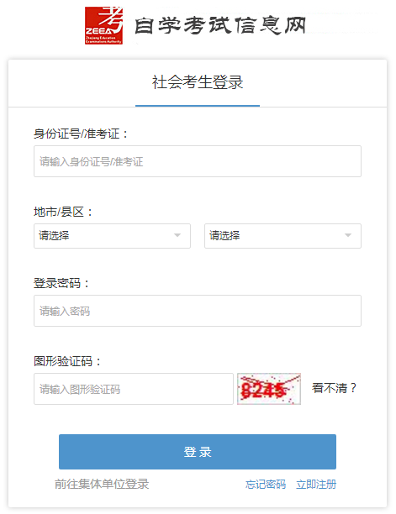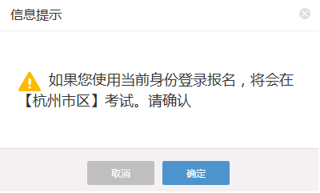
2.至报名当时注册已满5年、但未重新上传近期拍摄的照片的续考生，系统提示需要更新照片，无法进入报名页面。2021年7月5日8:30-7月7日16:30，考生在“我的申请-个人照片更新”中上传照片，经审核通过后，再进行课程报考。
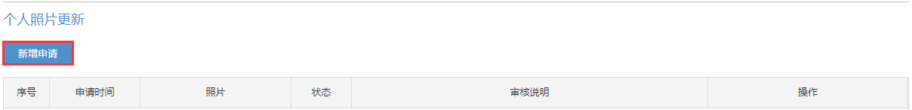

上传照片格式要求：
①采用2吋证件照格式（背景色为蓝色，正面免冠，头像大小参照身份证或护照要求）。不得使用生活艺术照、手机自拍像，不得使用照片翻拍（扫描）。
②照片采用jpg格式，大小控制在200k以内，400×600像素（不大于413×626像素，不小于400×600像素）。
③上传照片即为考生参加自学考试的所有档案类照片，使用于准考证、毕业生登记表及毕业证书等，切勿失真。
示例：

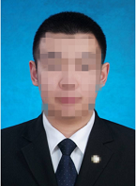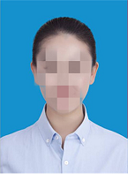

3.报考课程
（1）点击“报名”菜单。
（2）阅读“考生报名必读”，在“我已阅读知晓‘报名必读’并遵守相关考试规定”前方框内打勾，点击“请前往报名”。
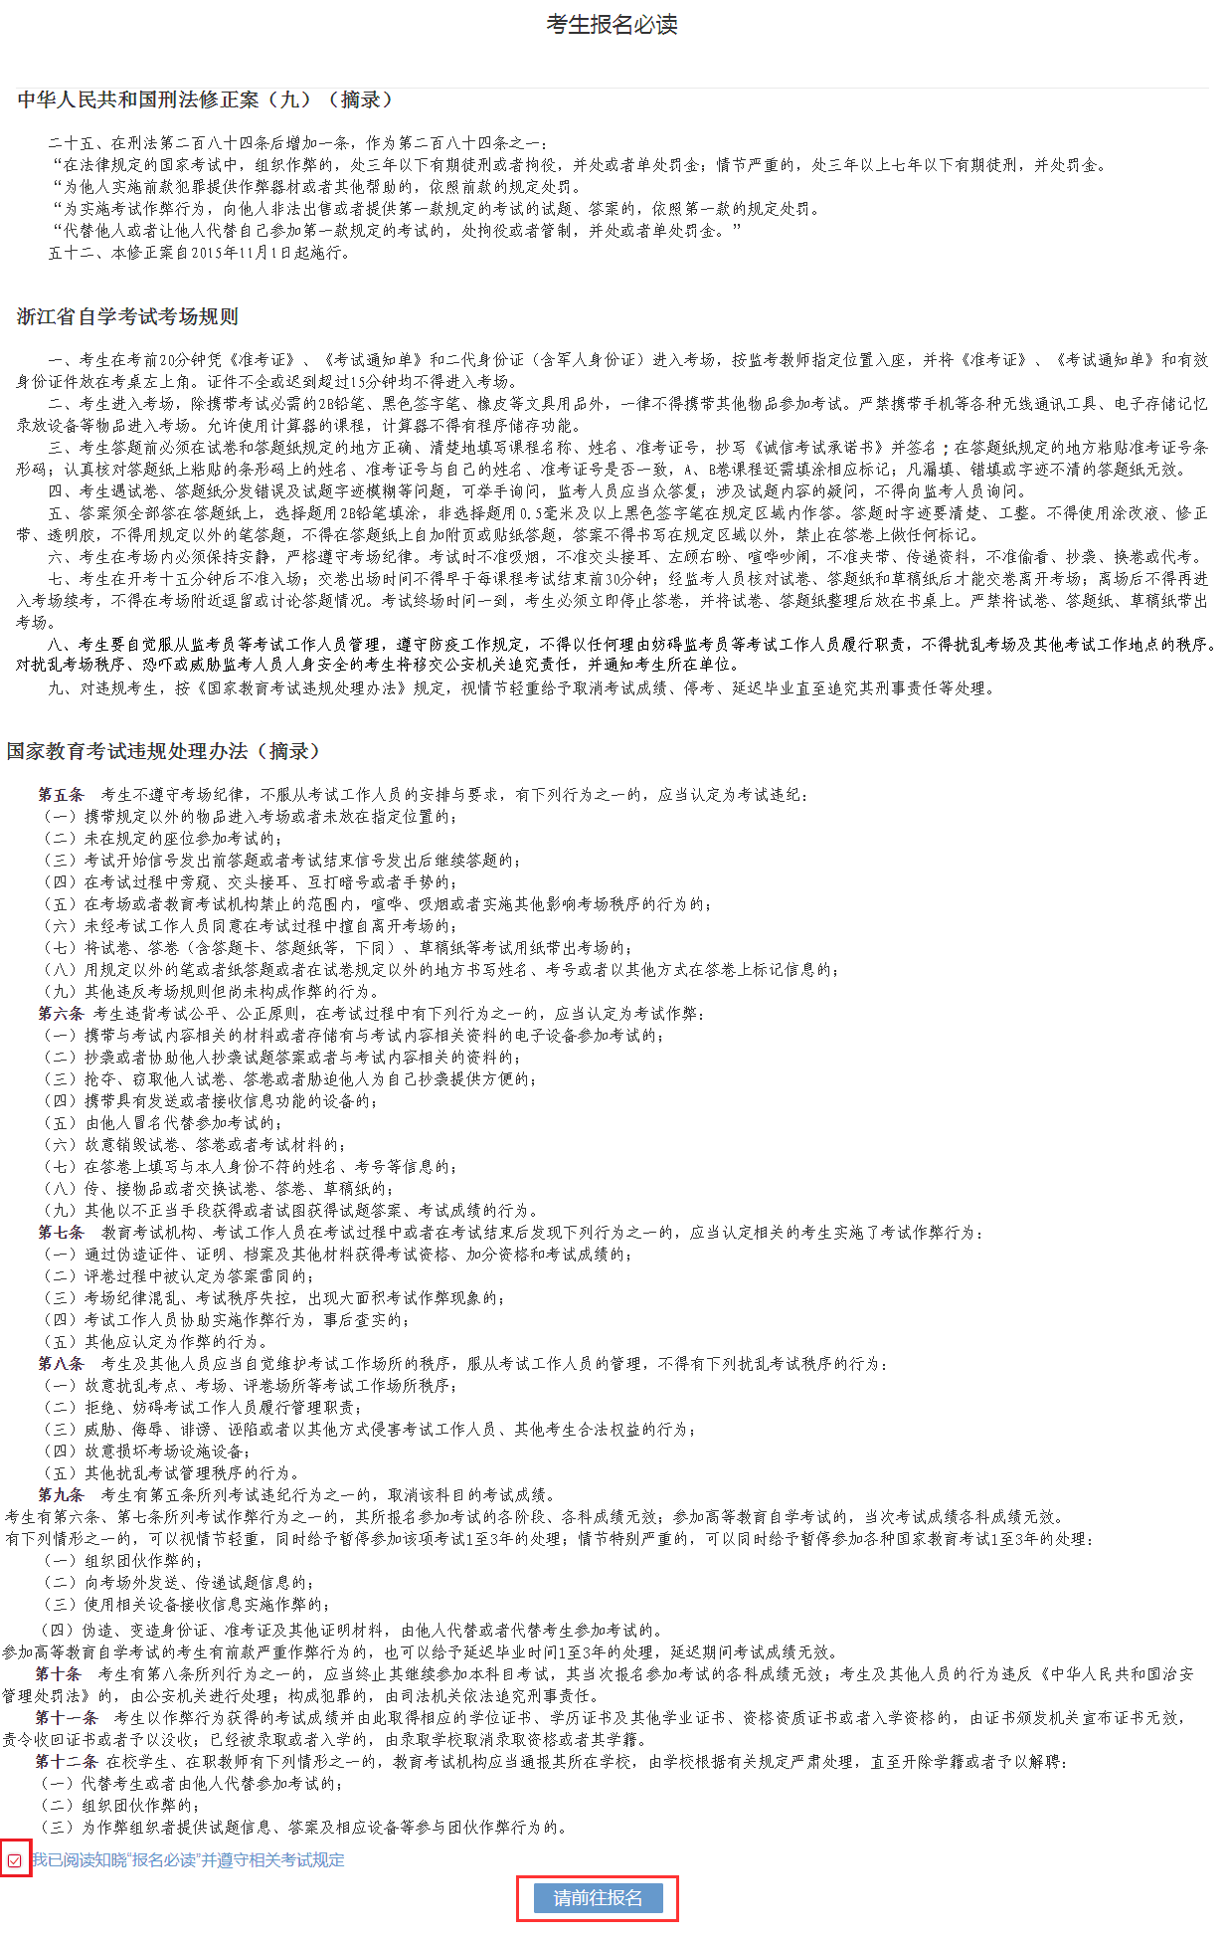
（3）选择专业，勾选课程，如需报考页面所列课程以外的课程，点击“添加报名课程”，在添加报名课程页面填写所需报考课程的代码并保存。勾选论文课程时，还需选择论文指导院校和论文选题。理论课程同一考试时间（同一个半天）只能选择1门课程。
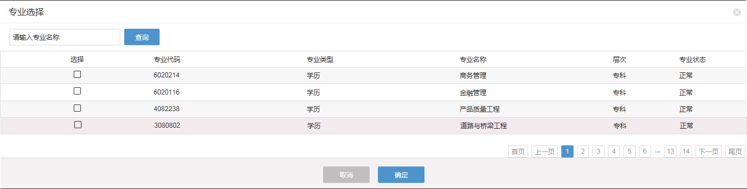
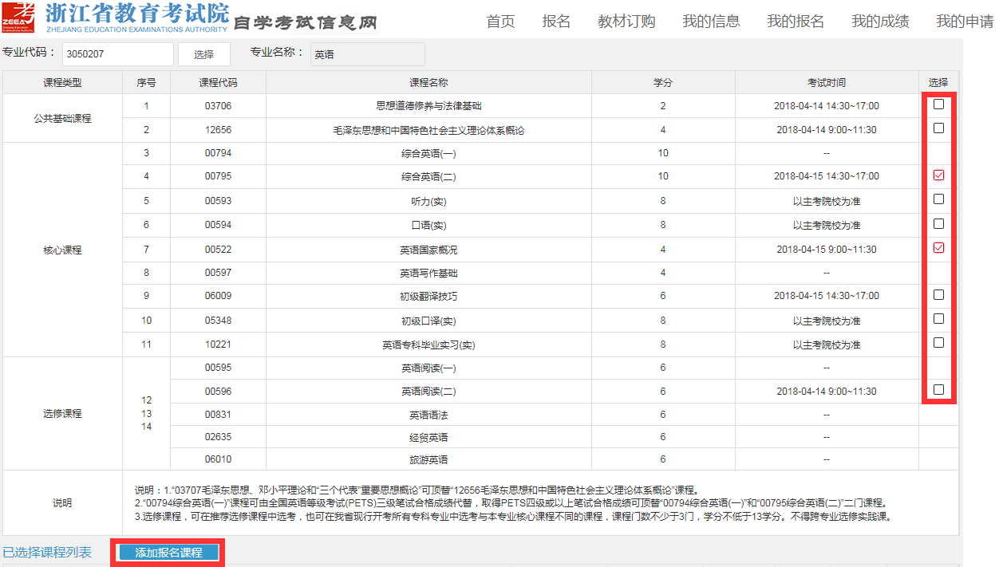
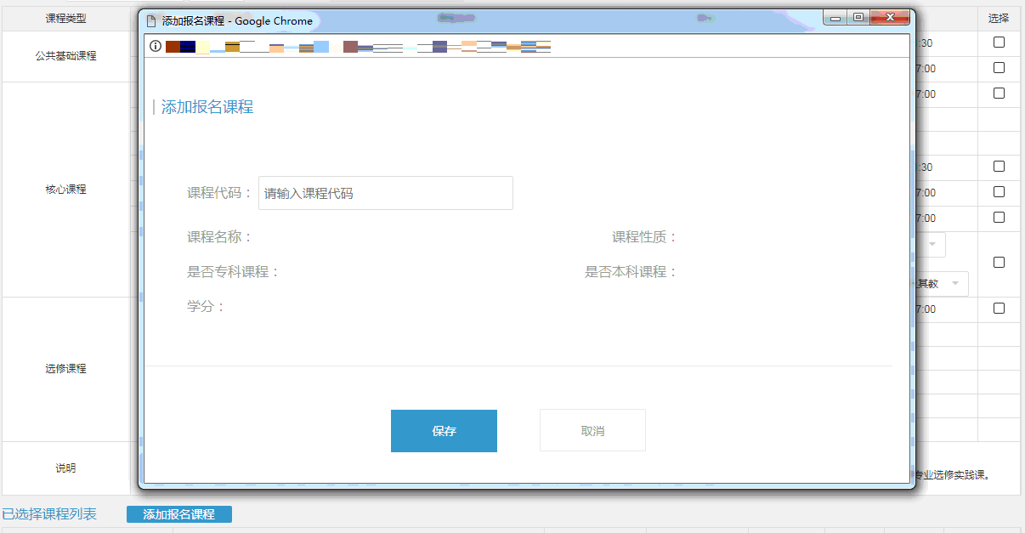
（4）勾选或添加完成后点击页面下方“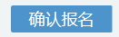”，系统做出信息提示。
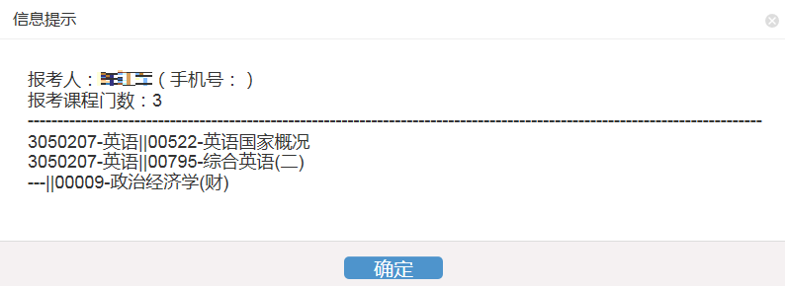
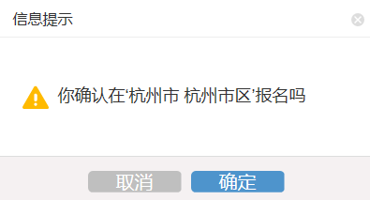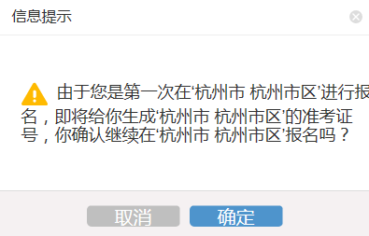

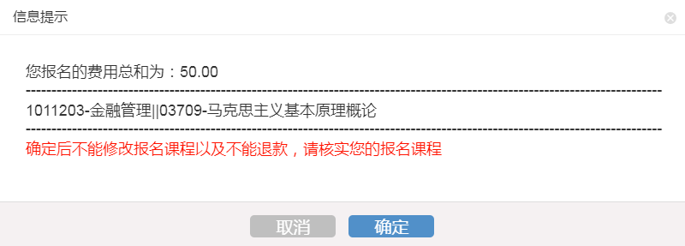
（5）进入支付页面，完成支付。完成支付后，可回到浙江政务服务网查看电子缴款凭证。在“我的报名-报名信息”中查看报名信息。
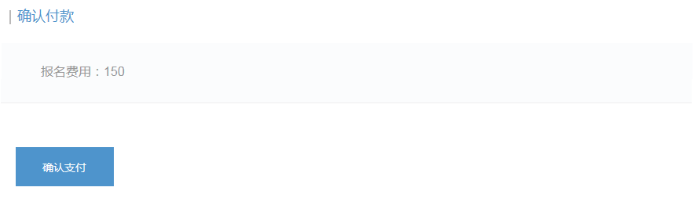
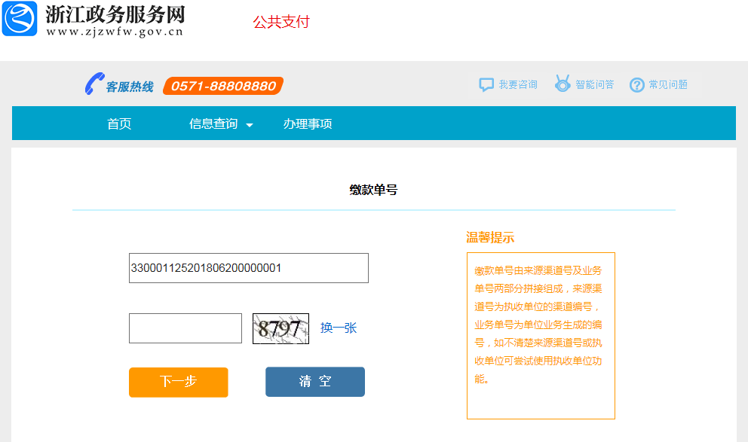
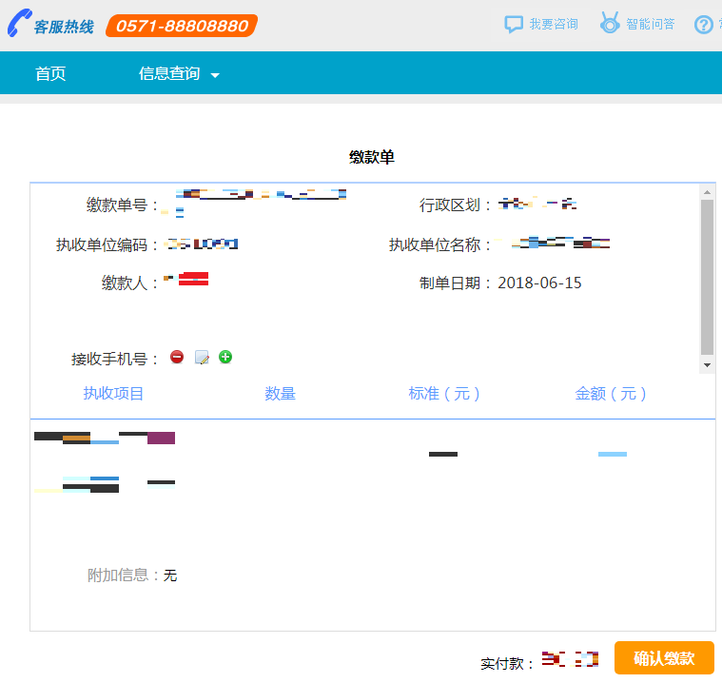
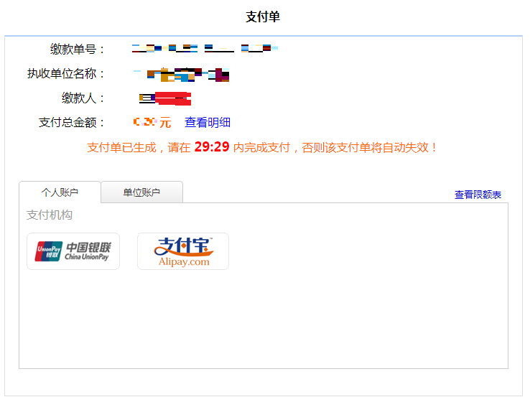
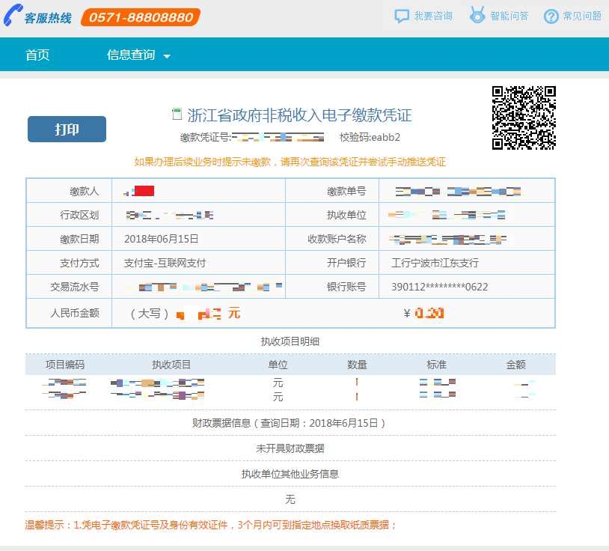
三、查看、打印准考证和考试通知单
考生登录浙江省教育考试院自学考试信息网（zk.zjzs.net）查看、打印准考证和考试通知单。
1.查看准考证信息
点击“我的信息-准考证信息”菜单，进入准考证信息页面进行查看。
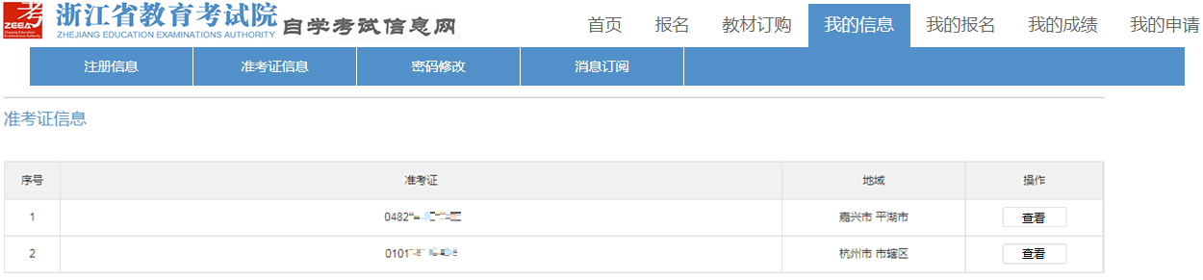
2. 打印准考证和考试通知单
2021年10月8日起，点击“我的报名-打印准考证/考试通知单”菜单进入准考证/考试通知单页面，点击“打印”按钮进行打印准考证/考试通知单操作。
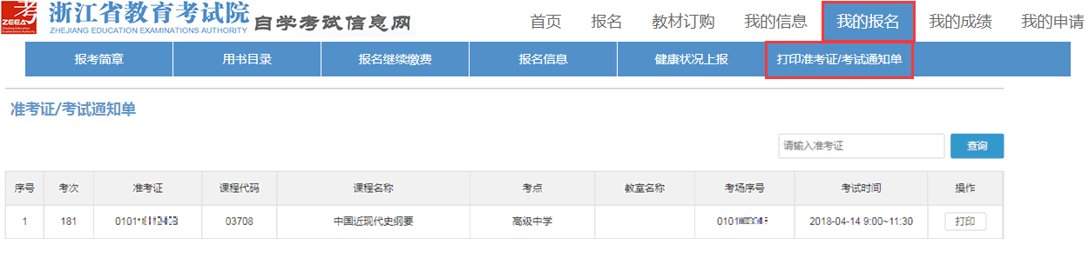
附件
浙江省高等教育自学考试考生修改信息登记表
姓名 |  |  |  |  | 联系电话
原身份证号 |  |  |  |  | 原身份证号  对应准考证号
现身份证号 |  |  |  |  | 现身份证号  对应准考证号
缺失准考证号 |  |  |  | 多出准考证号
（按课程合格证书填写）  缺少的合格课程成绩 | 准考证号 |  | 课程代码 |  |  | 课程名称 |  |  | 成绩
备注
考生签名 |  | 年 月 日

